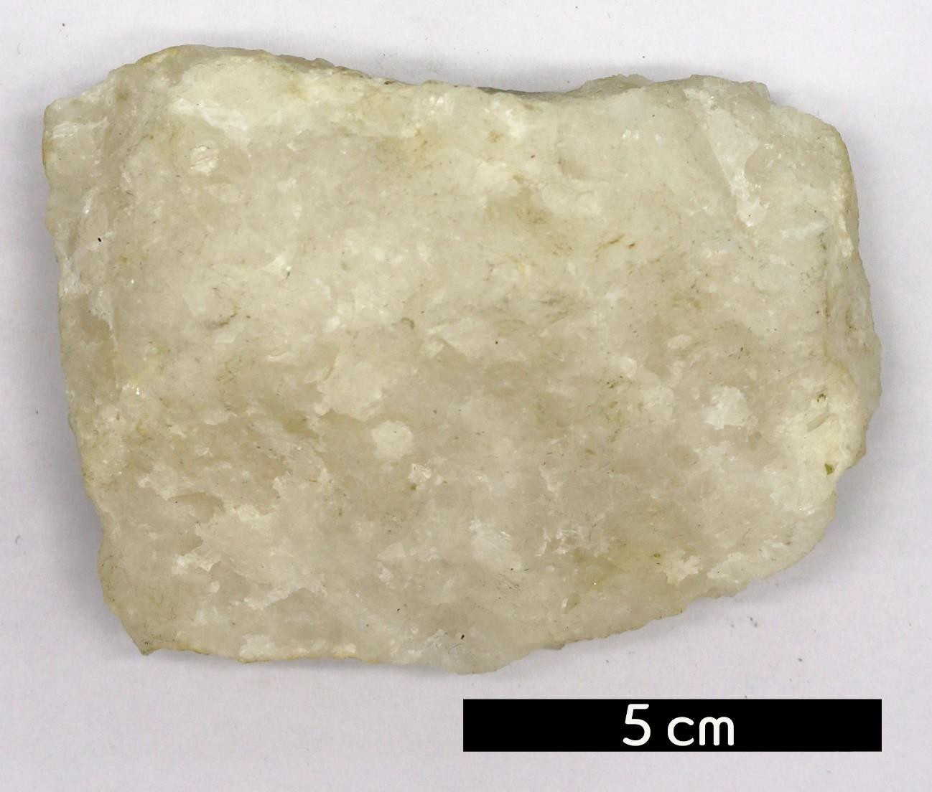
분류 : 변성암
- 암석이름 : 백색 대리암(White marble)
- 주요광물 : 방해석, 백운석
- 보유기관 : 강원대학교 지질학과
- 산지 : Tate, Georgia, USA
- 특징
  - 대부분 방해석으로 구성되어 있는 석회암이나 백운암이 재 결정화되어 생긴 변성암이다.
  - 백색을 띤다.
  - 전형적으로 엽리 구조를 갖지 않는다.
  - 묽은 염산에 반응하며 이로 인해 규암과 구분된다.

